Laboratorio 4

Calculo cientifico

Ejercicio 3:

Al observar los errores relativos de los vectores, nos damos cuenta que ambos tienen 5 cifras significativas. Ambos vectores aproximados, fueron afectados solo un poco.

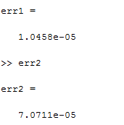

Al observar los errores relativos de la solución, podemos apreciar que uno de ellos, no posee cifras significativas. Quiere decir que la matriz B no esta tan bien condicionada como la matriz Q.

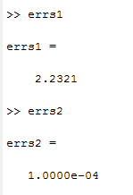

Ahora al hacer la desigualdad, obtenemos lo siguiente

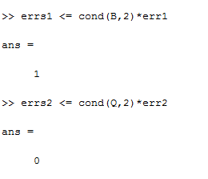

Ejercicio 4:

|  |  |  |
| --- | --- | --- |
|  | A | B |
| Dertminante | 1.9500e-04 | 195.0000 |
| Norma | 0.0419 | 41.8605 |
| Norma de la inv | 214.6691 | 0.2147 |
| Cond | 8.9862 | 8.9862 |

El numero de condición esta definido por la relación que existe entre cada entrada de la matriz. En este caso, la realcion de los elementos entre si de las matrices, es igual.

La matriz A tiene los mismos elementos que B multiplicados por 10^-4. Mientras las entradas sean mas pequenhas en la matriz, la norma de la inversa será mayor y viceversa.

Ejercicio 5:

(a) Verdadero

(b) Verdadero

(c) Falso

(d) Falso

(e) Verdadero

|  |  |  |
| --- | --- | --- |
|  | A | B |
| Determinante | -1.000000000000000e-14 | 9.999999999999901e+27 |
| Norma | 1.732050807568908 | 1.000000000000005e+21 |
| Norma de la inv | 1.732050807568908e+07 | 1.000000000000015e-07 |
| Cond | 3.000000001821629e+07 | 1.000000005406726e+14 |

El resultado del numero de condición en este caso son números bastante grandes, debido a que existe poca similitud entre los números de las entradas de las matrices. Ademas, ambas normas (inversa y normal) de las matrices son numeros grandes, por lo tanto al multiplicarlos, se obtiene un numero aun mas grande

Se puede observar claramente que el det() de la matriz A es muy cercano a 0, esto quiere decir que esta cerca de ser singular. El det() de la matriz A es un numero muy grande y aun asi la norma, no es un numero pequeño.